Уважаемые родители!
Предлагаю поиграть с детьми в словесные игры на новогоднюю тематику, они расширят лексический и грамматический словарь детей, дополнят речь детей словами-признаками и словами-действиями.

- Игра «Один – много»: (именительный падеж множественного числа):
шар – шары праздник — …
елка — … гирлянда — …
игрушка — … хоровод — …

- Игра «Посчитай»
один подарок, два …, три …, четыре …, пять …;
одна елка, две … , три …, четыре …, пять… .
одно лукошко, два …, три…, четыре…, пять …
одна хлопушка…..
одна снежинка….
одна сосулька…
один олень… один огонёк…

- Дидактическая игра «Подбери признак к предмету»:
елка (какая?) — ..., праздник (какой?) — ..., елочные игрушки (какие?) — ..., Дед Мороз (какой?) — ..., Снегурочка (какая?) — ..., ребята (какие?) — ..., подарки (какие?) — ....

- Ответь по образцу:
· Игрушки для украшения елки – какие? – елочные.
· Шары из стекла – какие?- ………….. (стеклянные)
· Флажки из бумаги – какие? - ………….(бумажные)
· Зайцы из пластмассы – какие?- ……..(пластмассовые)
· Флажки разных цветов – какие? - …….(разноцветные)

- Закончи предложения, употребив слово в нужной форме:
Мы решили слепить снеговика.
Мы приделали нос – морковку нашему …………..
Мы показали соседям нашего ……………………
Мы играли со ………………………………
Мы рассказали о ………………………

- Игра «Скажи ласково»
Подарок – подарочек, подарочки
Шар – шарик, шарики
Звезда – звёздочка, звёздочки
Фонарь – фонарик, фонарики
Ёлка – ёлочка – ёлочки
Костюм – костюмчик и т.д.

- Игра «Чего не стало?»
Цель: развивать навык образования родительного падежа имён существительных.
Не стало гирлян…..ды.
Не стало звез….ды.
Не стало мишу…ры.
Не стало ша…..ра.
Не стало подар…..ка.

- Игра « Шары и Флажки»
Попросить ребенка нарисовать в альбоме елочные игрушки: синие шары, разноцветные флажки.
Ответить на вопросы:
Что? - ... (синие шары, бумажные флажки)
Нет чего? - ... (синих шаров, бумажных флажков)
Радуешься чему? - ... (синим шарам, бумажным флажкам)
Видишь что? - ... (синие шары, бумажные флажки)
Доволен чем? - ... (синими шарами, бумажными флажками)
Говоришь о чем? - ... (о синих шарах, о бумажных флажках)

- Игра «Есть – нет» (родительный падеж единственного числа):
шар – нет шара праздник — …
елка — … гирлянда — …
игрушка — … хоровод — …
огни-…. подарок-…..

Пальчиковая гимнастика
Перед нами елочка
(пальцы рук переплетены, из больших пальцев - верхушка "елочки")
Шишечки, иголочки
(кулачки, указательные пальчики выставлены)
Шарики, фонарики
(шарики из пальцев вверх, вниз)
Зайчики и свечки
(ушки из указательного и среднего пальцев: обе ладони сложены)
Звезды, человечки
(ладони сложены, пальцы расправлены;
средний и указательный пальцы стоят на столе)

Найди отличия между 2 ёлочками

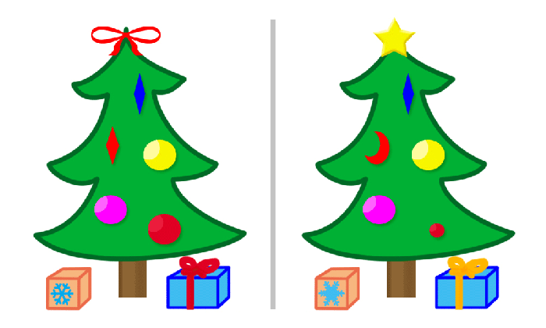

Муниципальное бюджетное дошкольное образовательное учреждение

«Детский сад общеразвивающего вида № 138»

городского округа Самара

Игры по развитию речи

для детей младшего дошкольного возраста

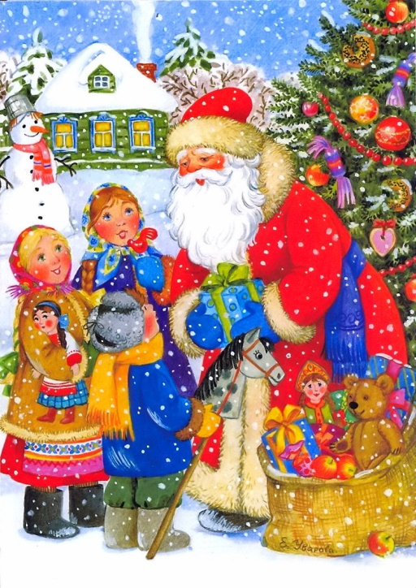

Подготовила: учитель-логопед

Яшина Н.Г

2020г

